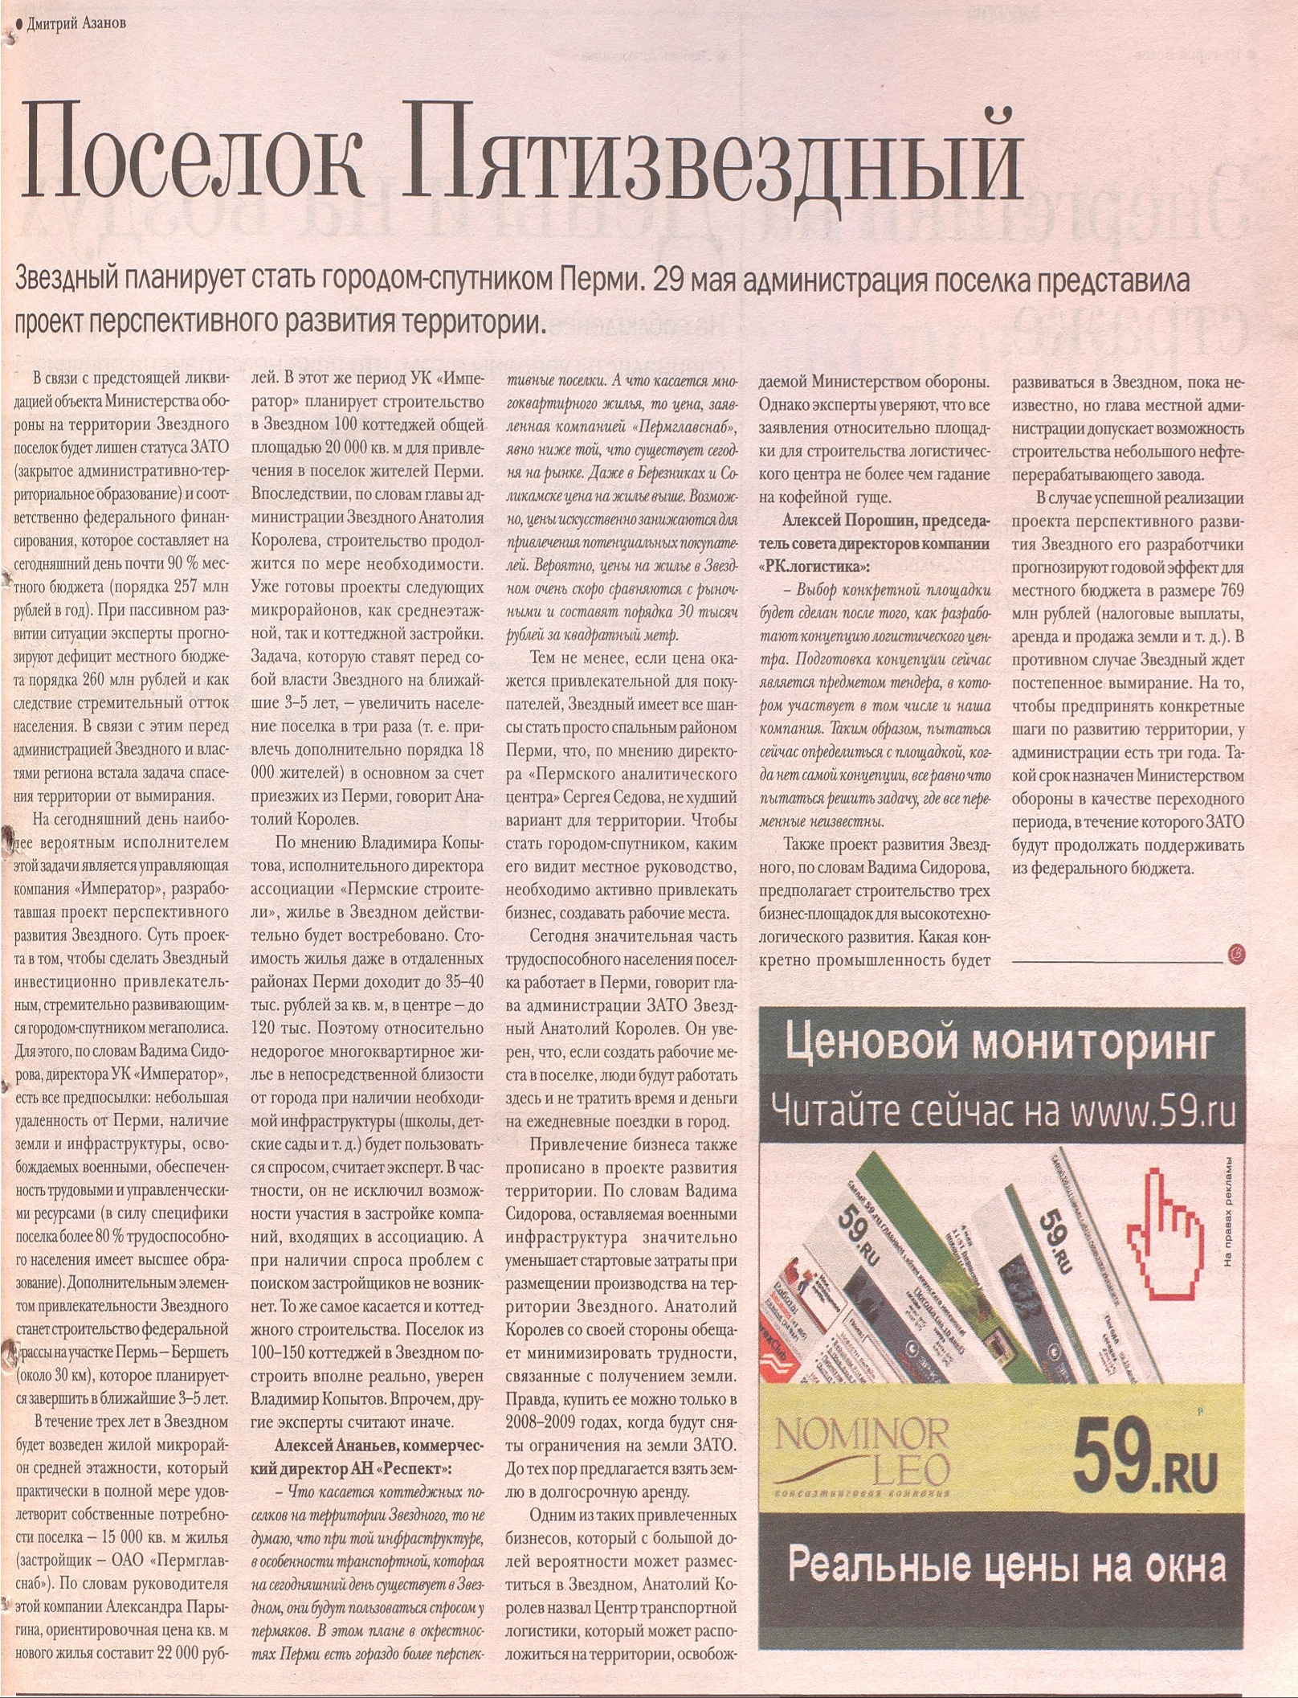
Азанов, Д. Поселок Пятизвездный / Д. Азанов // Business class. – 2007. – 4 июня (N 20). – С. 7.

